

**一罐APP使用说明书**

|  |  |
| --- | --- |
| 所属系部： | 计算机与电气工程学院 |
| 专业： | 软件工程 |
| 课程： | 软件质量保证与测试 |
| 班级： | 软件工程18105班 |
| 组员： | 柏松杰，刘宇康，周浩宇，吴钰焜 |
| 时间： | 2020年12月10日 |

目 录

第 1 章 APP概述 3

1.1 概述 3

1.2 性能 3

1.3 运行环境 3

第 2 章 APP安装 3

第 3 章 APP运行 4

3.1 用户端 4

3.1.1 账号的注册和登录 4

3.1.2 分类查看 6

3.1.3 闪聊分栏： 7

3.1.4 帖子分栏： 8

1. APP概述
   1. 概述

以社交通信业务为背景，通过调研、分析现有的社交模式和已有的论坛app，利用Spring boot+java+mysql等技术，开发一款面向高校学生的社交软件，通过该软件学生可以发布帖子分享自己所感兴趣的事，也可以组建属于自己的社交网络，或者通过自己好友的社交网络认识更多的人，使得网络社交更加多样化与趣味化，使得兴趣相近的人找到话题，也能让更多的人了解某个不一样的圈子和专业。此app是一个具有开放体系结构的、易扩充的、易维护的、具有良好人机交互界面的社交工具。一罐app是目前实现了以下功能：

①用户管理：用户注册,用户登录,用户密码修改

②分类查看：根据用户选择查看热门、情绪、设计、爱好等不同分类查看帖子

③闪聊：闪聊查看，闪聊添加，闪聊编辑

④发帖：帖子编辑，分类切换，身份选择，添加图片，画质修改

⑤系统管理：应用更新，缓存清理，用户反馈，声音控制

* 1. 性能

1.实时性：一罐安卓客户端系统对数据的实时更新要求较高，应该尽量减少数据在时间上的延迟。

2.数据的一致性：对于一罐安卓客户端当中的缓存数据和历史数据，要求与一罐安卓客户端开放API提供的数据具有一致性，包括软件用户账号登陆数据和帖子的图片及缓存文件等。

3.并发性：当一罐安卓客户端用户同时进行多个操作时，尤其与网络交换数据的时候，一罐安卓客户端系统要开辟多个线程，同时执行多个任务，不影响学生用户流畅的操作体验

* 1. 运行环境

硬件条件：系统内存20M以上安卓移动设备，包括拥有安卓系统的平板和模拟器等。

软件条件：软件环境需要是谷歌推出的安卓移动操作系统，系统版本无刚性要求。

1. APP安装

连接互联网或者本体数据传输，下载app安装包到手机端，直接点击安装。

提示安装成功后，用户连接互联网即可使用。

1. APP运行

App安装完毕后，点击app，进入app后，可直接看热门帖子，或者是进行登陆注册，拥有更多用户专属功能。

* 1. 用户端

进入app，显示首页

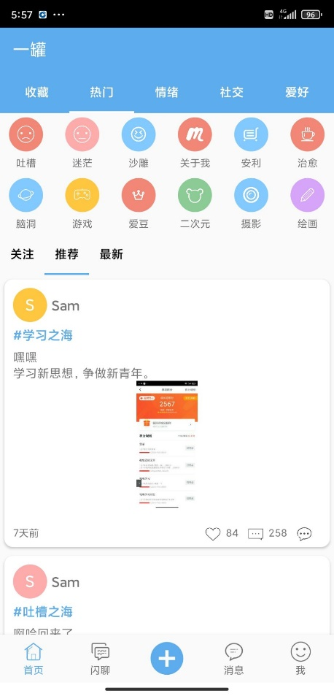

* + 1. 账号的注册和登录

先通过手机号注册成为一罐的用户：

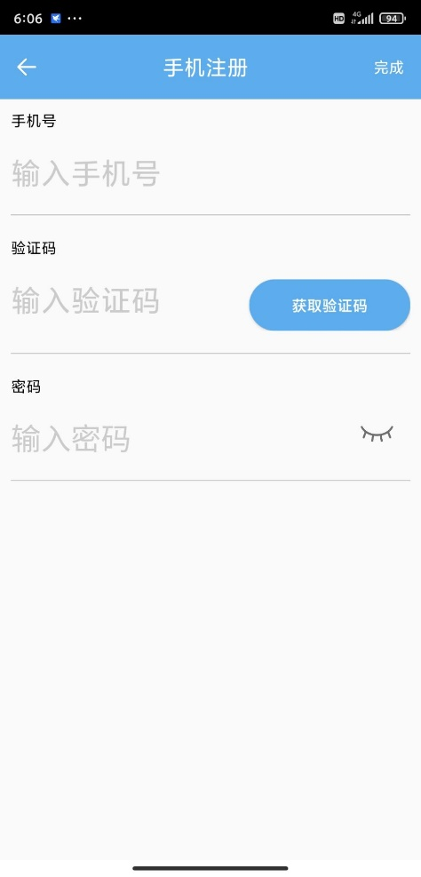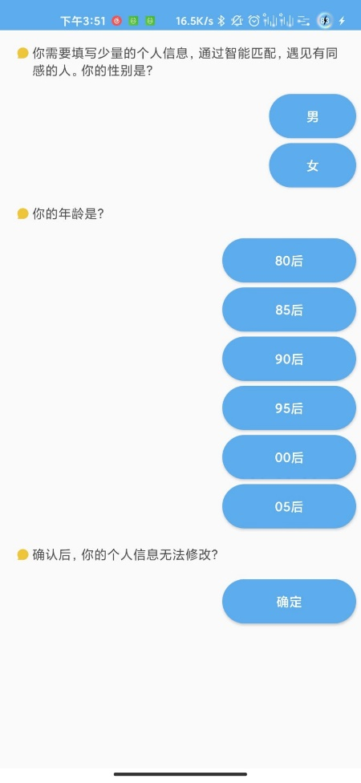

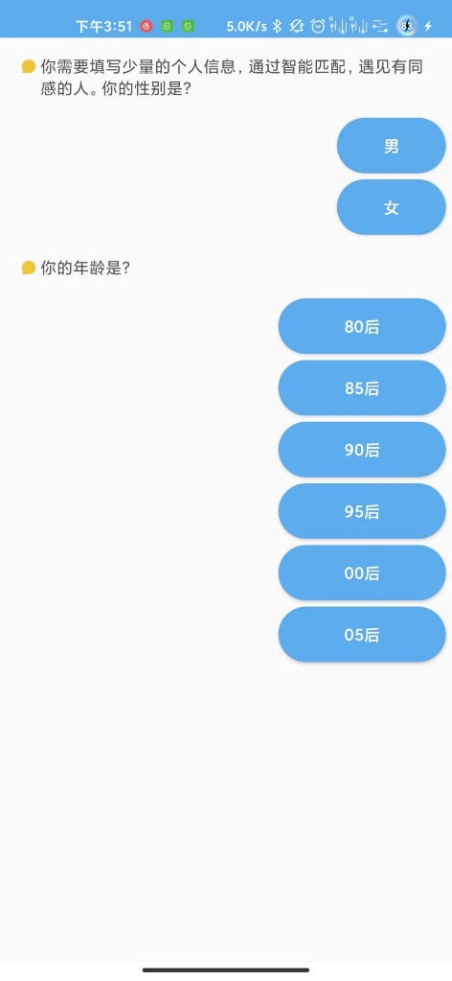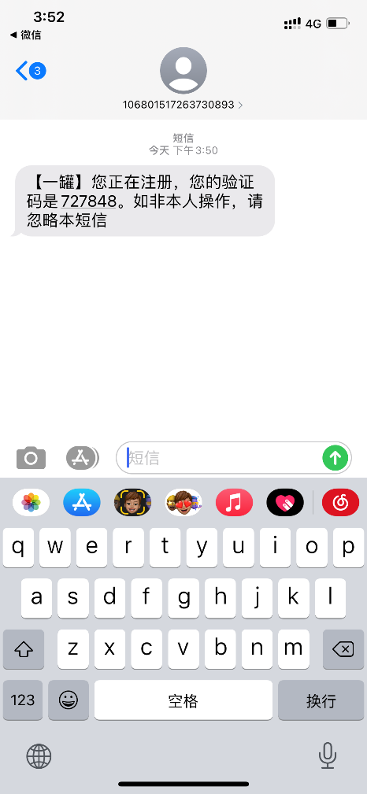

验证正确的用户账号和密码，即可登陆app：

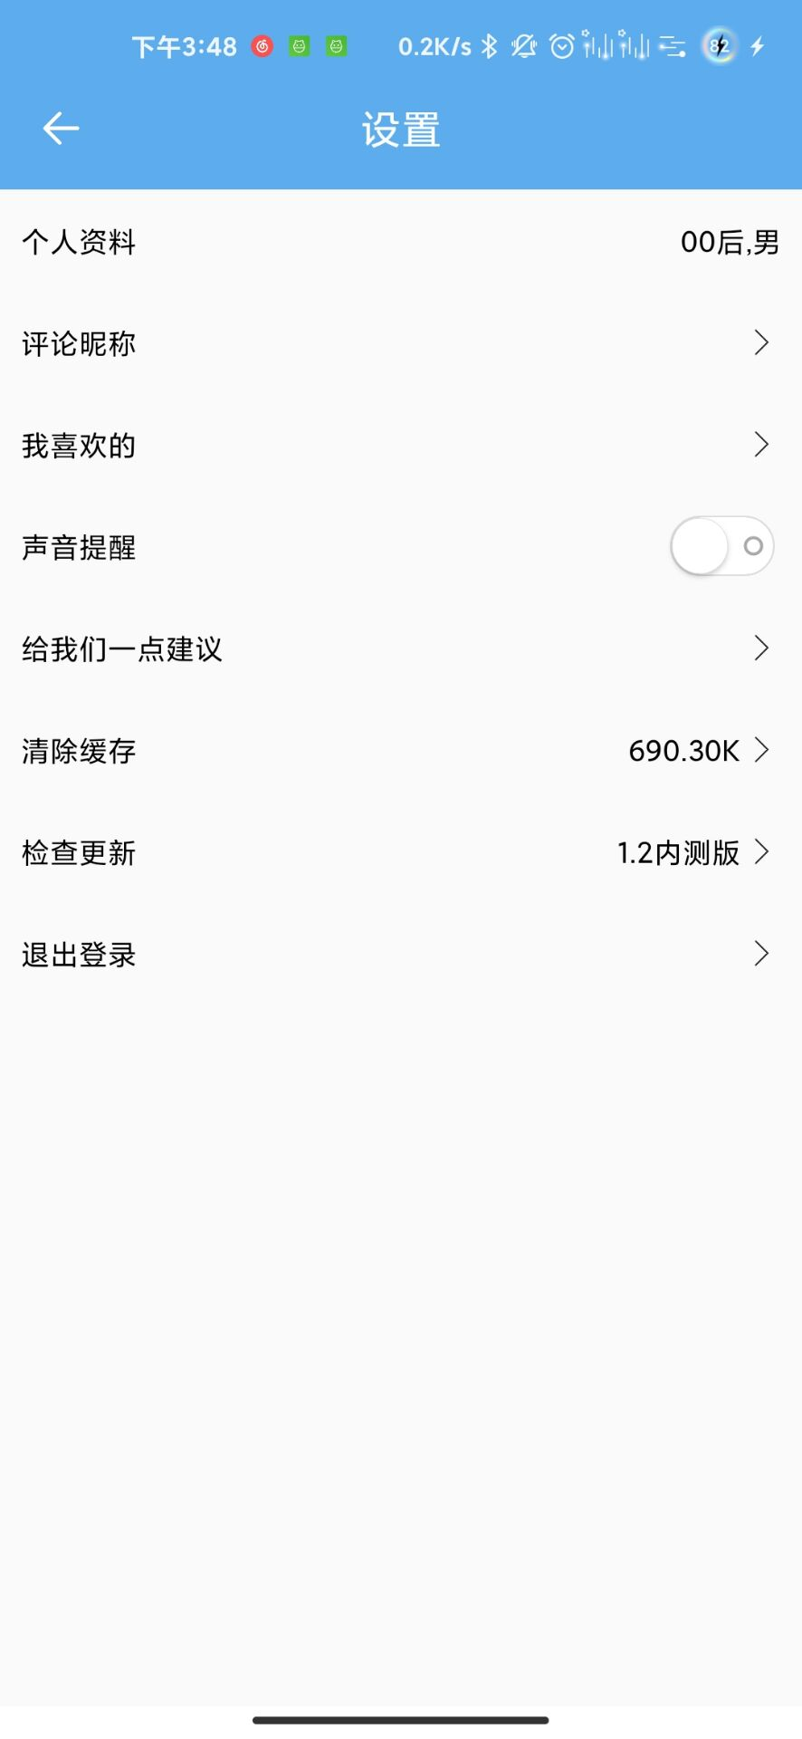

* + 1. 分类查看

登录app后，即可分类查看：

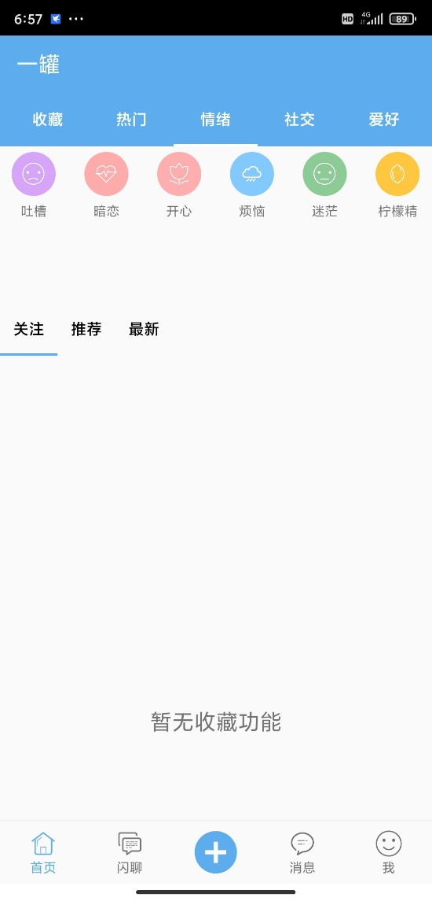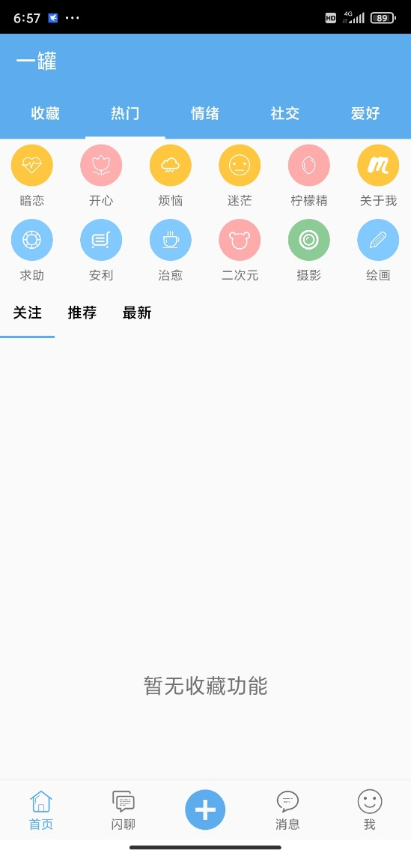

* + 1. 闪聊分栏：

点击底部导航栏“闪聊”按钮：

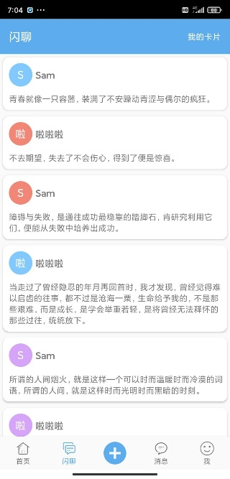

* + 1. 帖子分栏：

帖子编辑：

